

relatÓrio final   
laboratorio programação

29797 – Rui Silva

30104 – Nuno Neto

3 de janeiro de 2016

**Conteúdo**

Resumo 2

Especificação do Problema 2

Manual de utilização 3

# **Resumo**

O problema que a nossa aplicação resolve é a gestão para empresas na área de informática. Previamente iriamos construir por módulos mas com o passar do tempo percebemos que iria ser muito trabalhoso e como tal preferimos efetuar um front-end já com uma página estática da empresa. O back-office irá disponibilizar gestão para os trabalhadores e permitir gerar uma página de faturação.

# **Especificação do Problema**

A plataforma de gestão consiste numa interface que permite aos utilizadores (previamente registados) criarem, para cada cliente, fichas de reparação. Estas fichas ficam armazenadas numa base de dados permitindo o acompanhamento da reparação. Após a conclusão da reparação, esta ficha é convertida numa fatura. A aplicação, além de ser acedida pelos utilizadores, pode também ser acedida por administradores. Estes têm acesso total ao site, isto é, para além de fazerem o que qualquer utilizador faz, podem ainda aceder a mapas (carga horária que cada utilizador usou para cada reparação) e criar novos utilizadores.

# **Manual de utilização**

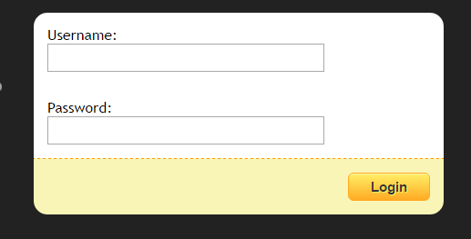

O primeiro passo passa por fazer o login. Para o caso de um utilizador com o estatuto 2 (Administrador), irá ver todos os links de navegação disponíveis bem como um restrito somente presente para os administradores.

O resto da navegação pode ser acedida tanto como pelo cliente ou pelo administrador.

Inserir imagens com os menus de navegação…